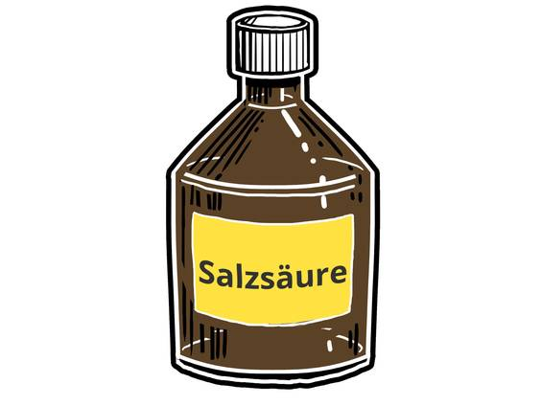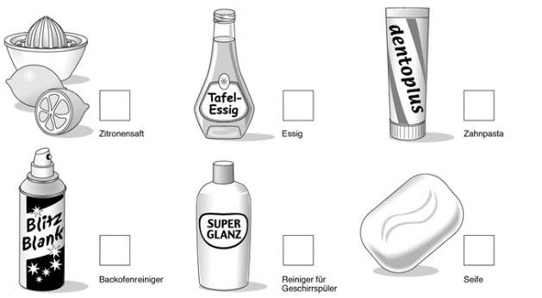Ch, 10, RIE Arbeitsblatt Nr. ______ Datum:

**Wiederholung: Säuren und Basen**

**1. Der pH-Wert – Werkzeug des Chemikers (Hilfe: Buch, S. 32+33)**

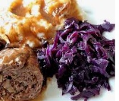Wie sagst du zu der beliebten Beilage zum Sonntagsbraten (s. Abb.) - Rotkraut oder Blaukraut? 🡪 Löst man etwas Haushaltsnatron in Wasser und vermischt diese Lösung mit violettem Rotkohlsaft, färbt sich dieser blaugrün. Gibt man dagegen etwas Essig zum violetten Rotkohlsaft, so wird er rot. Rotkohlsaft ist ein Beispiel für einen natürlichen Indikator.

**MERKE:** Indikatoren sind Farbstofflösungen, die bei Zugabe von sauren, neutralen oder alkalischen Lösungen ihre Farbe ändern.

Im Chemie-Labor werden jedoch eher synthetisch hergestellte Indikatoren verwendet. Bekannte Beispiele sind der Universalindikator, Thymolphthalein und Thymolblau.

Der Grund für die Änderung der Farbe von Indikatorlösungen ist, dass sich der pH-Wert durch die Zugabe einer sauren bzw. alkalischen Lösung verändert.

*Aufgabe 1:* Definiere den pH-Wert.

**MERKE:**

*Aufgabe 2:* Vervollständige das Schema mit Hilfe des Buchs, S. 33.

|  |  |  |  |
| --- | --- | --- | --- |
| Farbskala Universal-indikator | pH-Wert | Beispiel einer wässrigen Lösung mit diesem pH-Wert | pH-Bereich |
|  | pH 14 |  | pH > 7 bedeutet es liegt eine ___________________________________  Lösung vor |
| pH 13 |  |
| pH 12 |  |
| pH 11 |  |
| pH 10 |  |
| pH 9 |  |
| pH 8 |  |
| pH 7 |  | pH = 7 bedeutet _________________________ Lösung |
| pH 6 |  | pH < 7 bedeutet es liegt eine ___________________________________  Lösung vor |
| pH 5 |  |
| pH 4 | pH-Wert der Haut (4,1 bis 5,8) |
| pH 3 |  |
| pH 2 |  |
| pH 1 |  |
| pH 0 |  |

*Freiwillig:* Auf Duschgels und Cremes ist häufig die Bezeichnung „pH-hautneutral“ zu finden. Hat Duschgel tatsächlich den pH-Wert = 7? Recherchiere kurz online.

**Schlauberger-Wissen:** Rotkohl wächst zu einem runden Kohlkopf, die Blattfarbe ist ein dunkles Lila. Der Rotkohl ändert jedoch seine Farbe je nach pH-Wert des Bodens. In sauren Böden erscheint die Blattfarbe eher rot, in alkalischen Böden dagegen bläulich. So erklären sich auch die unterschiedlichen Bezeichnungen in verschiedenen Regionen. Ob es Blaukraut oder Rotkraut ist, entscheidet hauptsächlich die Zubereitung.

**2. Säuren und saure Lösungen (Hilfe: Buch, S. 186-189)**

*Aufgabe 3:* Nenne mind. 4 Beispiele für Säuren, die du aus dem Chemieunterricht oder dem Alltag kennst. ______________________________________________________________________________________________

Säuren schmecken sauer. Das tun sie aber erst, wenn sie in Wasser gelöst werden. Nehmen wir die Citronensäure als Beispiel: Sie ist, wie der Name sagt, in Zitronen, aber auch in vielen anderen Früchten, enthalten. Reine Citronensäure

ist ein weißer, pulverartiger Feststoff. Erst wenn man diesen Feststoff in Wasser löst, schmeckt er sauer. Zitronensaft schmeckt nur deshalb sauer, weil dessen Hauptbestandteil Wasser ist, in dem Citronensäure gelöst vorliegt.

**MERKE:** Säuren sind Reinstoffe, während saure Lösungen die wässrige Lösung dieser Reinstoffe sind.

Säuren sind aus Molekülen aufgebaut. Was passiert mit den Molekülen auf Teilchenebene, wenn man sie in Wasser löst? Und welche Teilchen sind für die Eigenschaften von sauren Lösungen verantwortlich?

Im Gegensatz zu Säuren leiten saure Lösungen den elektrischen Strom. Die Leitfähigkeit von wässrigen Lösungen beruht darauf, dass freie Ladungsträger wie z.B. Ionen (= elektrisch geladene Atome; sie tragen also eine Ladung) vorhanden sind. Welche Ionen sind in sauren Lösungen vorhanden? Wir beantworten die Fragen anhand des Beispiels von Chlorwasserstoff gelöst in Wasser. Chlorwasserstoff (HCl) ist ein Gas, welches sich sehr gut in Wasser löst und dabei eine saure Lösung bildet.

*Aufgabe 4:* Lies S. 189 im Chemiebuch und vervollständige folgenden Lückentext sowie das Schema.

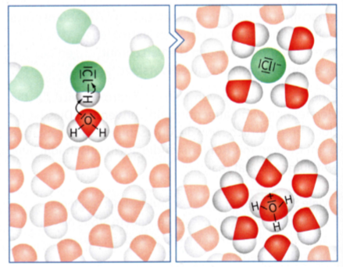Eine wässrige Lösung von Chlorwasserstoff nennt man ___________________________ . Man kennzeichnet dies durch den Index HCl**(aq)**, der angibt, dass der Stoff in Wasser gelöst vorliegt. Beim Lösen von Chlorwasserstoff-Gas in Wasser reagieren die Chlorwasserstoff-Moleküle mit den Wasser-Molekülen. Dabei gibt das Chlorwasserstoff-Molekül ein ______-Ion an das Wasser-Molekül ab. Das übertragene Ion ist ein Wasserstoff-Atom ohne sein Elektron, also ein ______________________. Es lässt sich leicht abspalten, da es nur leicht an das Chlor-Atom gebunden ist, da das elektronegativere Chlor-Atom die Bindungselektronen an sich zieht. Man sagt, das H-Atom ist positiv polarisiert. Das Proton wird an ein _________________ _____________________ Elektronenpaar des Wasser-Moleküls gebunden. Es entsteht ein _____________-Ion, das _____________________-Ion genannt wird. Zurück bleibt ein ____________________-Ion, das als **Säurerest-Ion** bezeichnet wird. Bei der Bildung des Oxonium-Ions findet ein __________________________________ statt. Diese Art von Reaktion wird auch **Protolyse oder Säure-Base-Reaktion** genannt.

*Darstellung der Reaktion im Modell:*

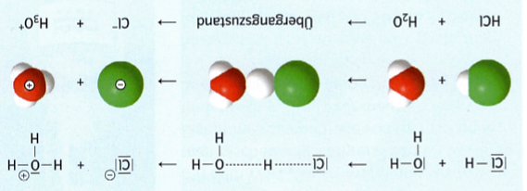

*Reaktionsgleichung in Strukturformeln:*[Hilfe: PDF Datei im moodle Ordner]

*Reaktionsgleichung in Summenformeln: ___________* + _____________ 🡪 _____________(aq) + _____________ (aq

Salzsäure

*Aufgabe 5:* Erkläre, wieso saure Lösungen den Strom leiten.

__________________________________________________________________________________________________________________________________________________________________________________________________________________________________________________________________________________________

*Aufgabe 6:* Nenne den Namen der Teilchen, die charakteristisch für saure Lösungen sind und ihre Eigenschaften bestimmen.

_____________________________________________________________________

**3. Basen und alkalische Lösungen (= Laugen) ( Hilfe: Buch, S, 192-195+198-199)**

Die Laugenbrezel erhält ihren Namen durch die Behandlung des Teigrohlings mit 3,5%iger Natriumhydroxid-Lösung bevor er gebacken wird. Natriumhydroxid in Wasser gelöst (NaOH(aq)) ist eine der bekanntesten Laugen die wir kennen. Den Reinstoff Natriumhydroxid (NaOH) nennen wir eine Base.

**MERKE:** Basen sind Reinstoffe, während Laugen oder alkalische Lösungen die wässrige Lösung dieser Reinstoffe sind.

Erinnerst du dich an den Springbrunnen-Versuch mit Chlorwasserstoff aus Klasse 9? Du kannst ihn dir hier zur Erinnerung nochmals anschauen: <https://www.youtube.com/watch?v=yNOOgFBWrtw>  
🡪 Denselben Versuch kann man auch mit dem Gas Ammoniak durchführen. Schaue dir den Versuch bis Minute 02:12 an: <https://www.youtube.com/watch?v=mCkA-4594xk>

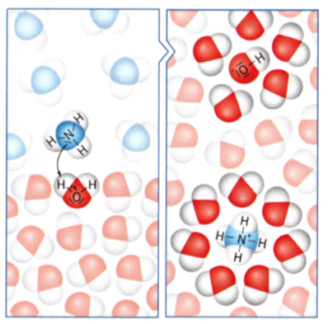*Aufgabe 7:* Vervollständige den Lückentext sowie das Schema. Lies auf S. 198+199 nach, wenn nötig.

Eine wässrige Lösung von Ammoniak nennt man _____________________________. Beim Lösen von Ammoniak-Gas in Wasser reagieren die Ammoniak-Moleküle mit den Wasser-Molekülen. Dabei gibt das _________________________-Molekül ein ___________________________ an das Ammoniak-Molekül ab. Das Proton wird an ein ________________ ___________________________ Elektronenpaar des ____________________________-Moleküls gebunden. Es entsteht ein ____________-Ion, das ____________________________-Ion. Gibt Wasser ein Proton ab, bleibt ein __________ -Ion zurück, das _______________________-Ion genannt wird. Es findet eine _______________________________________ statt, also eine **Protolyse oder Säure-Base-Reaktion**.

*Darstellung der Reaktion im Modell:* 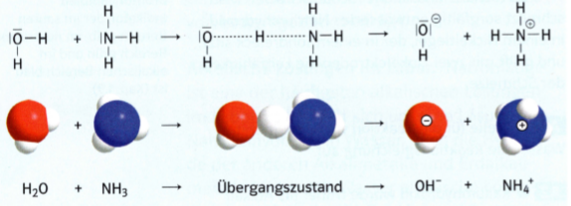

*Reaktionsgleichung in Strukturformeln:*[Hilfe: PDF Datei im moodle Ordner]

*Reaktionsgleichung in Summenformeln:* _____________+ ____________ 🡪 ____________ (aq) + _____________ (aq

**4. Säure-Base-Theorie nach Brönsted (Hilfe: Buch, S. 199)**

*Aufgabe 8:* Schaue dir folgendes Video an und beantworte die Fragen: <https://www.youtube.com/watch?v=--y5LNJiAlo>

*a) Definiere den Begriff „Säure“ nach Brönsted und nenne ein Beispiel.* ____________________________________________________________________________________________________________________________________________________________________________________________*b) Definiere den Begriff „Base“ nach Brönsted und nenne ein Beispiel.*

____________________________________________________________________________________________________________________________________________________________________________________________

*c) Definiere den Begriff „Ampholyt“ und nenne ein Beispiel.*

____________________________________________________________________________________________________________________________________________________________________________________________

**MERKE:** Säure-Base-Reaktionen verlaufen nach dem Donator-Akzeptor-Prinzip. Ein Proton wird von einem Donator auf einen Akzeptor übertragen.

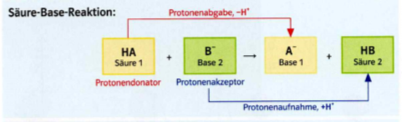

Gibt eine Säure HA ein Proton ab, so entsteht ein Teilchen, das wieder ein Proton aufnehmen könnte, also eine Base A-. Ein solches Paar von Stoffteilchen, das sich nur durch ein Proton unterscheidet, nennt man **konjugiertes Säure-Base-Paar**. An Säure-Base-Reaktionen sind immer zwei Säure-Base-Paare beteiligt.

Säure-Base-Reaktionen müssen nicht zwingend in Wasser ablaufen. Man kann sie auch beobachten, wenn z.B. Chlorwasserstoff-Gas auf Ammoniak-Gas trifft.

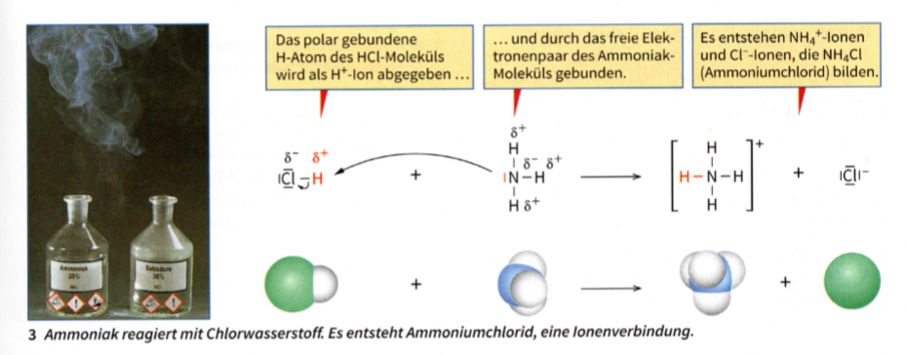

**5. Die Neutralisation (Hilfe: Buch, S. 200-201)**

Du hast nun gelernt, dass Protolysen Reaktionen von Säuren mit Basen sind. Bisher haben wir als Reaktionspartner nur Wasser betrachtet. Wasser ist eine schwache Säure bzw. Base. Was passiert nun, wenn eine starke Base wie Natriumhydroxid mit einer starken Säure wie Chlorwasserstoff reagiert?

*Aufgabe 8:* Stelle die Reaktionsgleichung auf. Stelle die Protonenübertragung durch einen Pfeil dar.

**MERKE:** Bei einer Neutralisationsreaktion reagieren eine starke Säure und eine starke Base zu Wasser und einem Salz.

**Alles (wieder) klar? Dann geht’s jetzt mit Übungen weiter!**

**1)** Nenne die Ionen, die in folgenden verdünnten Lösungen vorliegen: Salzsäure, Schwefelsäure (H2SO4), Natronlauge, Calciumhydroxid (= Ca(OH)2= Kalkwasser)

**2)** Benenne in folgenden Reaktionen jeweils das Teilchen, das als Säure bzw. Base fungiert. Stelle die entsprechende Reaktionsgleichung auf.

- Schwefelsäure mit Wasser

- Bromwasserstoff (HBr) mit Wasser

- Chlorwasserstoff mit Kaliumhydroxid (KOH)

**3)** Begründe anhand der Strukturformel, weshalb Wasser-Moleküle bei Säure-Base-Reaktionen je nach Reaktionspartner Säure oder Base sein können. Nenne den Fachbegriff für diese Art von Teilchen.

**4)** Nicht nur Säure-Base-Reaktionen fungieren nach dem Donator-Akzeptor-Prinzip, sondern auch Redoxreaktionen. Während bei Säure-Base-Reaktionen Protonen vom einen Reaktionspartner auf den anderen übertragen werden, werden bei Redoxreaktionen Elektronen übertragen.   
Entscheide, welcher Reaktionstyp bei den beiden Reaktionen vorliegt und demonstriere das jeweilige Donator-Akzeptor-Prinzip anhand der Reaktionsgleichung. (Hilfe: <https://www.youtube.com/watch?v=AMzRVVdK0_I>)

- Salpetersäure (HNO3) reagiert mit Wasser

- Magnesium reagiert mit Salzsäure (HCl(aq))